# 采购申请

各院系物管员针对该院系需要采购的设备提出申请，创建采购申请并录入需要采购的设备，说明设备的参数和费用及采购数量等信息，录入完成提交采购申请审批。

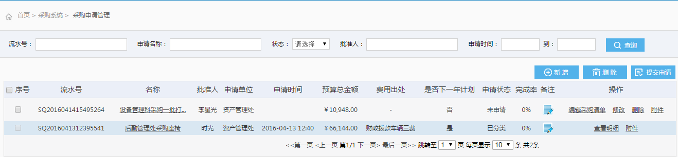

# 审批环节

采购申请录入完成后需要提交审批；申请审批环节为本部门审批、财务处审批、资产处指定采购方式并审批、资产处管理员审批；其中本部门和财务处如果已经审批过，需要在提交采购申请的同时标注已审批，标注后在审批环节将跳过已标注申请通过的部门。

# 采购计划

当采购申请审批通过后，进入采购计划；资产处操作人员需要在一批审批通过的采购申请中选取一些设备进行创建采购计划；此处采购员可以添加需要采购的同类设备，定义为自由采购申请。创建采购计划后，将自动为协议采购及其他采购推送一条数据，为执行采购过程的计划。

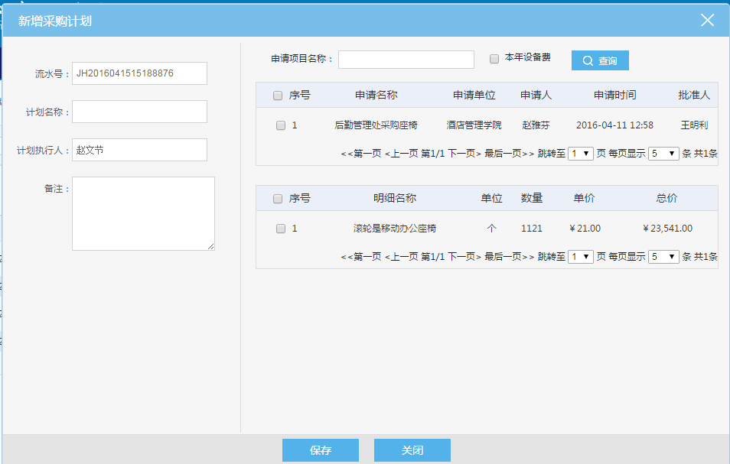

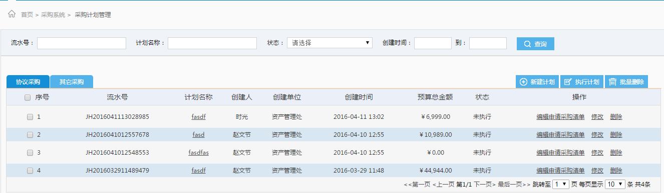

# 协议采购

通过协议采购操作记录协议采购过程数据，协议采购过程主要分为选择供应商-确认价格-合同管理-收货管理-支付管理-采购完成。该过程通过流程图的方式展示采购过程，直观清晰表示出采购环节。

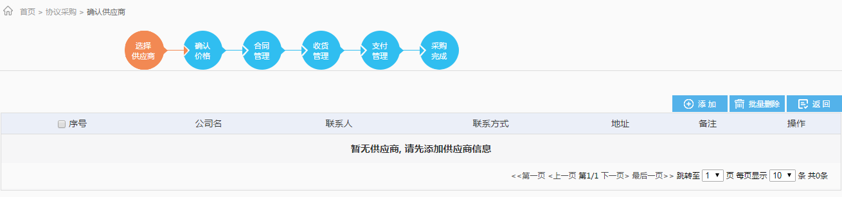

# 其他采购

相比协议采购多两个流程，为供应商询价和供应商比价。

# 项目采购

项目采购为招投标形式记录采购过程，主要过程分为：

1. 指定代理机构
2. 招标管理
3. 中标公示
4. 发送中标通知书
5. 签订合同
6. 收质保金
7. 首付款
8. 实施
9. 到期退质保金
10. 项目结项
11. 项目结款
12. 项目验收
13. 实施完毕
14. 若干次付款
15. 中期付款
16. 中期验收

资产处管理员设置工作完成时间，审批工作完成情况，项目流程完成状态记录。

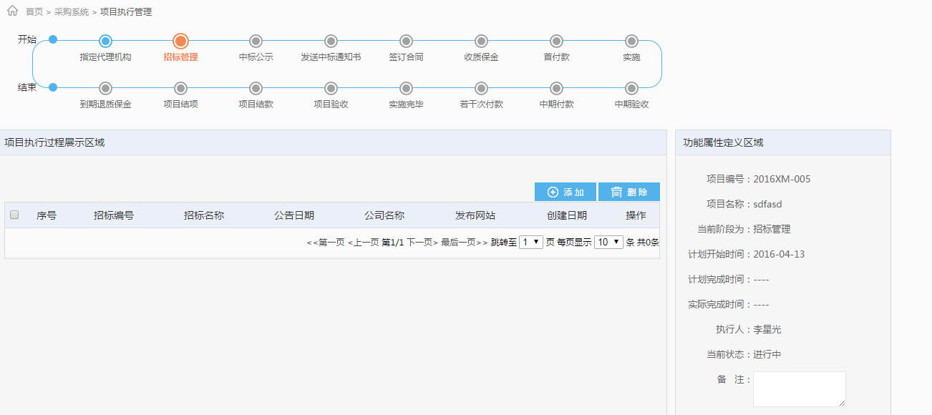

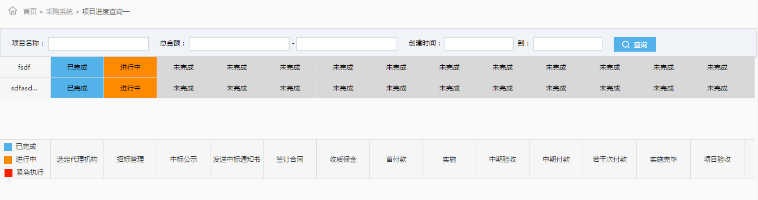

# 设备费

设备费是针对采购申请本年采购经费不足，需要下一年才能采购的做出的设计。

物管员上报采购申请如果选择了下一年设备费记录，则当前申请不会再本年被执行，设备费功能就是对所有的需要下一年采购的申请进行统计，筛选。同时可以设置本年申报终止时间来停止本年度的下一年采购申请的申报操作。

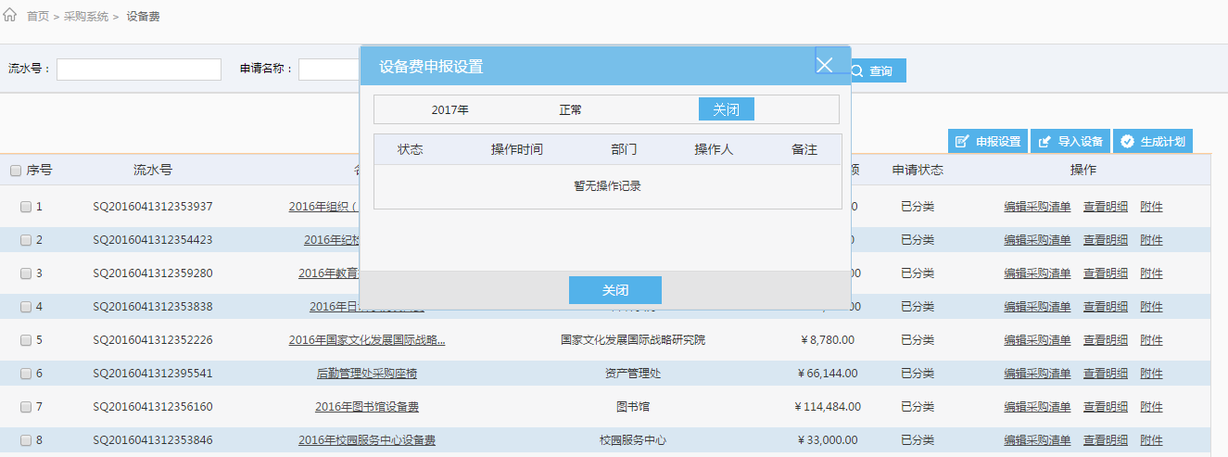

# 采购目录

协议采购设备目录，对协议采购设备进行分类管理。

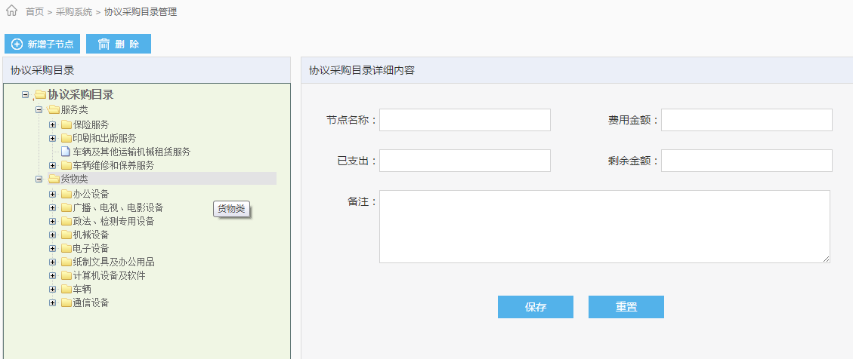

# 统计分析

对本年度所有单位提出申请数量统计，当前时间段的采购计划状态统计及项目的执行状态统计，项目目前执行情况记录查询。

